Rys. nr 9 Fotel wersja COMFORT
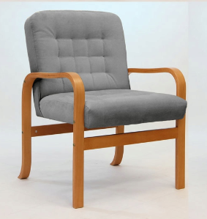

WYKONANIE:
- stelaż z 16-warstwowej sklejki bukowej gięto-klejonej,
- siedzisko tapicerowane pianki poliuretanowej o grubości 8cm,
- materiał obiciowy grafit
- konstrukcja klejona oraz skręcana,
- wybarwienie konstrukcji dąb sonoma
- wykończona lakierami nitrocelulozowymi półmat.
Fotel jest odpowiednio wyprofilowany, stelaż jest dodatkowo skręcany aby zwiększyć stabilność oraz komfort użytkowania.
Do kompletu polecamy podnóżek Senior dostępny w naszej ofercie.
WYMIARY:
- wysokość siedziska 460 mm
- wysokość oparcia 420 mm
- wysokość całkowita 850 mm
- szerokość fotela 610 mm
- szerokość siedziska 530 mm
- głębokość siedziska 470 mm

